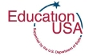


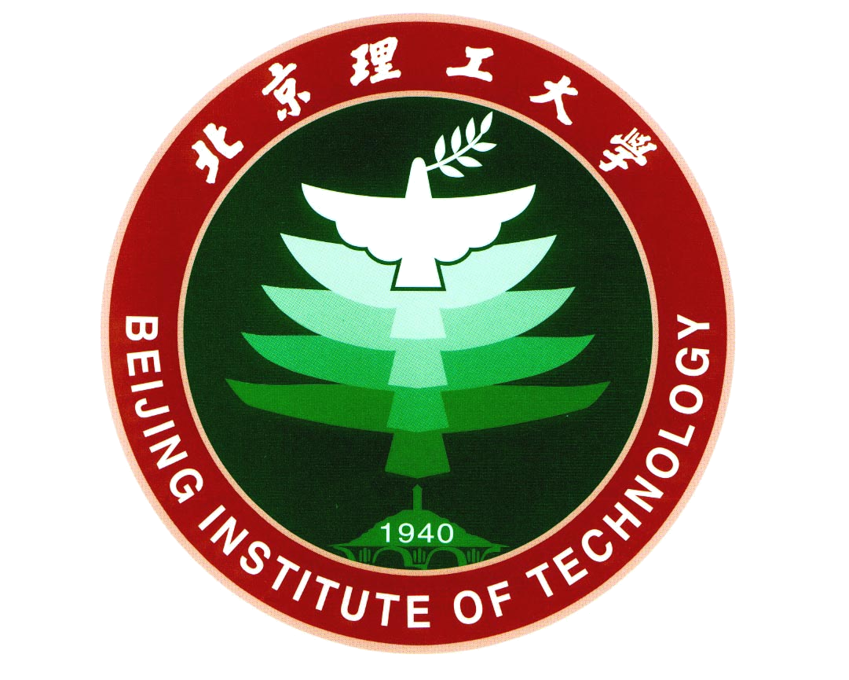

美国使馆教育咨询中心留学美国宣讲会
——如何申请赴美读研

时间：2011年3月9日下午16:00-17:30
地点：图书馆一层报告厅

演讲人：美国使馆教育咨询中心项目经理朱莎、殷嘉
新泽西理工大学招生代表 Mr. Amo Augustus Kubeyinje
主要内容：
1． 美国使馆教育咨询中心项目经理介绍中心情况及服务内容
2． Mr. Amo Augustus Kubeyinje介绍申请美国研究生流程
3． Mr. Amo Augustus Kubeyinje介绍新泽西理工大学
4． 现场提问

主办单位：北京理工大学国际交流合作处、教务处
美国使馆教育咨询中心

